[四川大学华西医院某主任的论文被质疑！](https://mp.weixin.qq.com/s?__biz=MzkwMjg4NjU1MQ==&mid=2247489309&idx=1&sn=fdeef4c5fdae7912acc5594ee10c16e6)

学术红警[学术红警](javascript:void(0);)2025-04-19 17:09:54山东

2020年2月，四川大学华西医院在期刊Biomedicine & Pharmacotherapy上发表一篇研究论文，研究发现了黄酮类非瑟汀通过抑制Src介导的NF-κB p65和MAPK信号通路减轻脓毒症AKI小鼠肾脏炎症和凋亡。

**论文题目**：Flavonoid fisetin alleviates kidney inflammation and apoptosis via inhibiting Src-mediated NF-κB p65 and MAPK signaling pathways in septic AKI mice

**论文作者**：Qian Ren , Fan Guo , Sibei Tao , Rongshuang Huang , Liang Ma（通讯作者，音译，马良）, Ping Fu

**论文单位：四川大学华西医院**

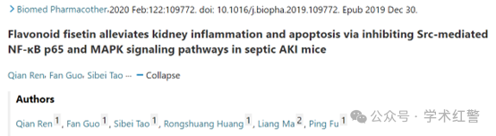

**2025年4月，国际打假人Sahadeb Jana在Pubpeer提出质疑：**

图3A中有重复的图像

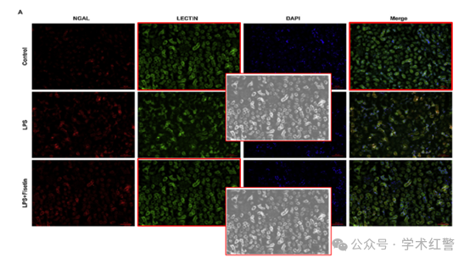

**消息来源：**

**https://pubpeer.com/publications/345568897683DCCE643A8E670A4E98#0**

**郑重声明：**

信息来源Pubpeer及相关期刊

如有侵权，请联系删除

QQ 3861453094